СУМСЬКА МІСЬКА РАДА
СУМСЬКА ПОЧАТКОВА ШКОЛА № 32 СУМСЬКОЇ МІСЬКОЇ РАДИ
(СПШ № 32 СМР)
40004, м. Суми, вул. Холодногірська, 47, тел. (0542) 77-04-85
е-mail: nvk.vesnjanka@meta.ua
Код ЄДРПОУ 31548429

03.04.2023 № 01-22/70 Управління освіти і науки
Сумської міської ради
Відділ з питань енергозбереження
та експлуатації будівель

Назва ресурсу | березень  2022 року | березень  2023 року | Затверджені обсяги споживання на березень 2023 року | Причина перевитрати/економії порівняно з попереднім роком | Причина перевитрати/економії порівняно з затвердженими обсягами споживання
Теплова енергія | 51,46 Гкал | 54,56 Гкал | 55,00 Гкал | В зв’язку з введенням військового стану заклад працює в режимі змішаного навчання, харчоблок не працює.
Електрична енергія | 267 кВт | 601 кВт | 1872 кВт
Холодне водопостачання | 11 м³ | 75 м³ | 194 м³
Гаряче водопостачання | 0 м³ | 132 м³ | 77 м³

Директор Людмила МОСКАЛЕНКО

Виконала: Ткаченко Т.М. 0993580444
Аналіз енергоспоживання за І квартал 2023 року
 | І квартал  2022 рік | І квартал  2023 рік | економія(+)/  перевитрати(-) | причини економії(+)/  перевитрати(-)
електроенергія, кВт/год | 8028 | 1972 | 6056 | В зв’язку з введенням військового стану заклад працює в режимі змішаного навчання, харчоблок не працює.
холодна вода, м³ | 230 | 246 | -16 | В зв’язку з введенням військового стану заклад в березні 2022 року працював в режимі чергування, водопостачання було відключено
гаряча вода, м³ | 209 | 256 | -47 | В зв’язку з введенням військового стану заклад в березні 2022 року працював в режимі чергування, водопостачання було відключено
теплова енергія, Гкал | 196,98 | 183,35 | 13,63 | За рахунок зниження середньої температури в закладі з +18°С до +16 °С
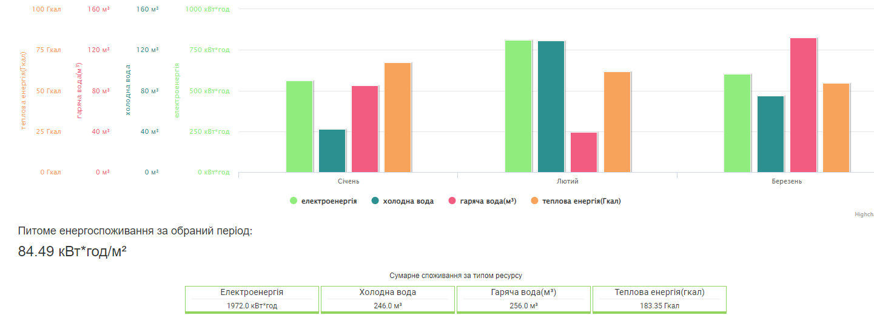
І квартал 2023 року

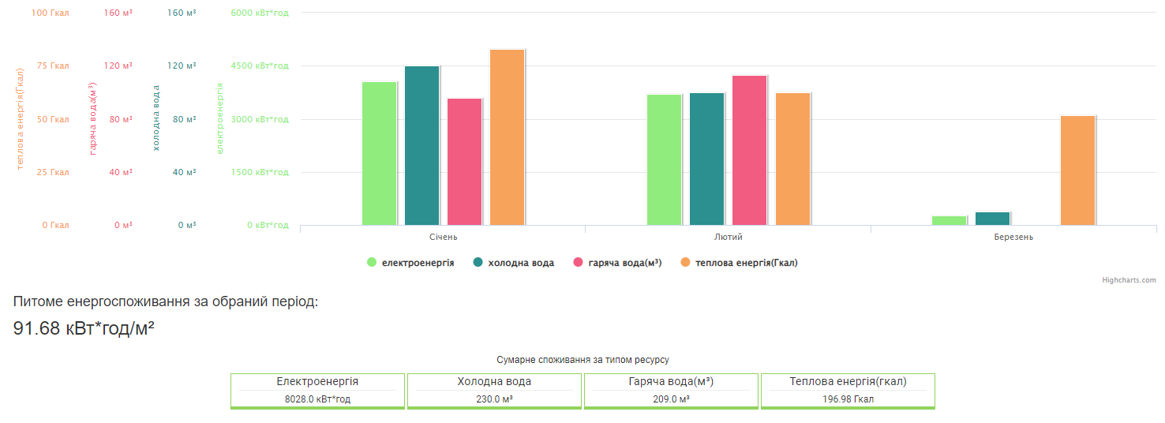
І квартал 2022 року

Директор Людмила МОСКАЛЕНКО

Виконала: Ткаченко Т.М. 0993580444

